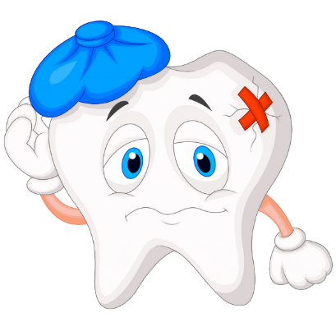
Stomatološki rječnik
Bolesti zubi te usne šupljine:
Apsces (lat. abscessus) = upalni i gnojni proces u mekom/tvrdom tkivu uzrokovan infekcijom korijena zuba (lat. radix dentis) ili infekcijom oko krune zuba (lat. corona dentis)
Atrofija (lat. atrophia) = smanjenje volumena kosti (lat. os) uzrokovano nedovoljnim protokom krvi

Gingivitis (lat. gingiva) = upala zubnih desni, početna faza mnogih ozbiljnijih bolesti
Osteoporoza (lat. osteoporosis) = smanjenje gustoće i čvrstoće kosti
Parodontoza (lat. peridontium) = povlačenje gingive/zubnih desni, nije nužno opasno ali može uzrokovati probleme
Periodontitis (lat. peridontium) = bakterijska upala gingive/zubnih desni koja može uzrokovati gubitak zubi
Pulpitis (lat. pulpitis) = upala živca zuba (lat. nervus alveolaris)
Streptococcus mutans = bakterija koja uzrokuje karijese i akutne/kronične bolesti koje s njima dolaze

Zubne anomalije:
Mikrodoncija/makrodoncija (lat. microdontia/macrodontia) = neobično mali/veliki zubi (urođeno!)
Anodoncija (lat. anodontia) = nedostatak svih zuba (urođeno!)
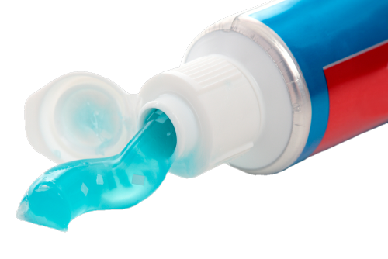
Hiperdoncija (lat. hyperdontia) = prekomjerni razvoj zuba (urođeno!)
Geminacija (lat. geminatio dentis/schisodontia) = podjela zuba na dva dijela (urođeno!)

FUN FACTS:
- Zubi (lat. dentes) jedini su vidljivi dio ljudskog kostura (lat. osseus)!
-Fluor (lat. fluorine) čini dječje zube čak dva puta otpornije prema karijesu!
-S druge strane, prevelika količina fluora može izazvati poremećaj fluorozu!
-Zmije (lat. serpens) otrovnice imaju posebnu prilagodbu – šuplje očnjake!
-Najsličniji raspored zuba čovjeku imaju čimpanze (lat. satyrus)!
-Prosječna osoba provede 38,5 dana perući zube u čitavom životnom vijeku!

-Caklina na površini naših zuba (lat. substantia adamantina s. enamelum najčvršći je dio ljudskog tijela!

